Фильцевание, оно же валяние войлока
Да простят меня посетители-мужчины за две подряд "женские" новости, но так уж получилось. Загорелся выложить данный материал, т.к. почуствовал в этом волю провидения: буквально два дня назад, оказавшись на заседании у коллег-трудовичек, увидел мельком необычную технологию обработки шерсти, а сегодня абсолютно случайно наткнулся на замечательный подробный мастер-класс на эту же тему.
Автор сегодняшнего виртуального урока - Ада из Москвы.
Ну что же, Ада, Вам слово (кликаем по картинке) ...
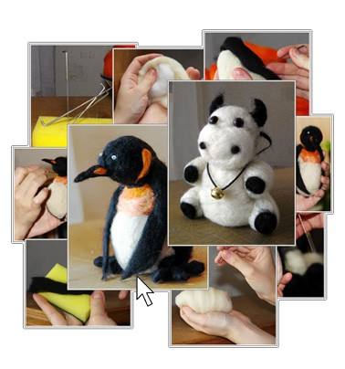
Итак, нужна шерсть (мохер), cинтепон, обычная губка и специальные иглы, продающиеся в разных кукольных/крафтовых магазинах. Иглы имеют насечки, которые позволяют "перепутывать" волокна шерсти во время фильцевания.
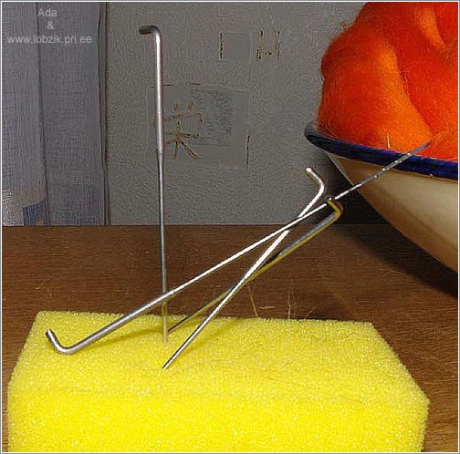
Валять мы будем пингвина. Если игрушка большая, я заваливаю в нее синтепон - он значительно дешевле мохера и легче в итоге.
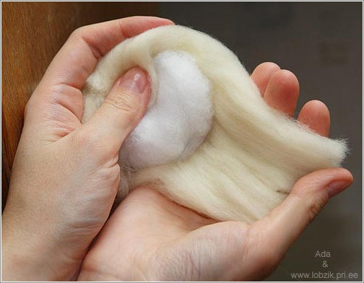
После создания начальной формы начинается собственно фильцевание - "тыкание" иглой в шарик. В зависимости от наклона иглы, глубины и силы укалываний, меняется и поверхность. Валять (фильцевать) можно сколь угодно долго, до желаемой плотности войлока. Идеально, когда уже не видно дырочек от уколов иглы и отдельных волокон.
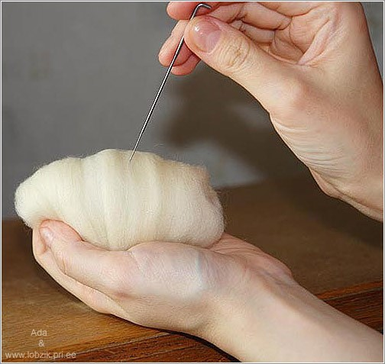
Отрезаем кусок черного мохера, распределяем по тушке пингвина и "приваливаем" его. Черный мохер очень пушистый, поэтому я не заваливала его до состояния плотного войлока, только прикрепила к тушке.
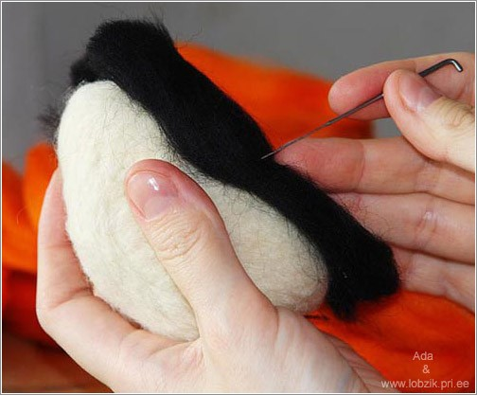
Делаем "манишку", прифильцовывая к грудке пингвина кусочки оранжевого мохера. Так же, как и туловище, делаем голову пингвину из черного мохера и украшаем оранжевыми полосками.
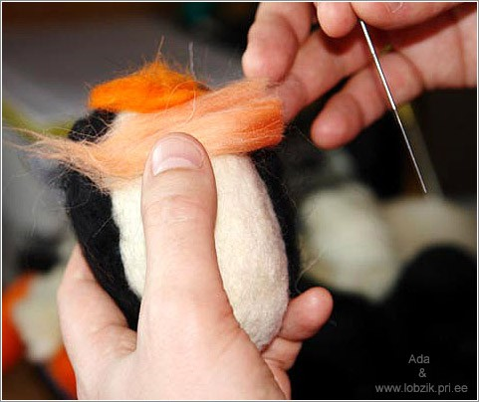
Сам клюв делается в другой технике - нужного размера кусочек мохера скатывается намыленными ладонями.
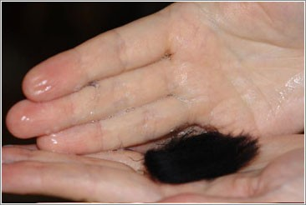
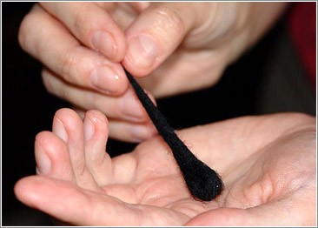
Клюв прифильцовываем к голове иглой и украшаем оранжевыми полосками.
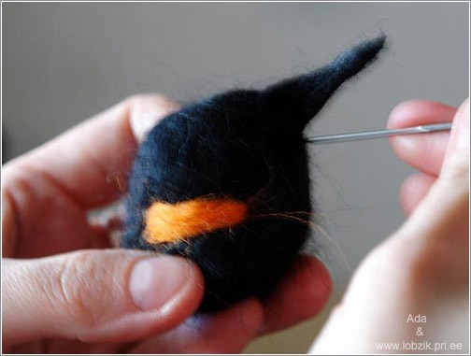
Готовую голову приставляем к туловищу и фильцуем по кругу, направляя иглу наклонно, чтоб захватывала и низ головы, и верх туловища. Фильцуем до тех пор, пока голова не будет плотно держаться.
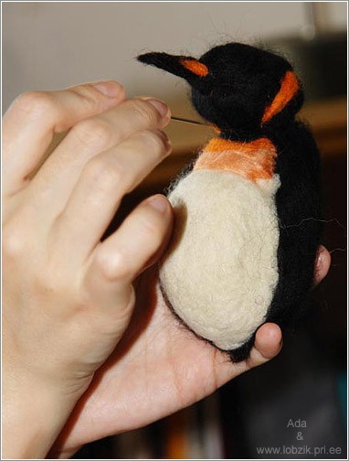
Крылья делаем на губке, чтобы не проткнуть собственные пальцы. Переворачиваем и валяем до нужной плотности.
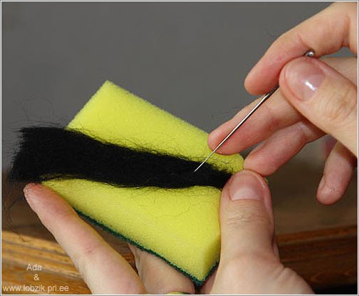
Готовое крыло прикладываем к туловищу и закрепляем иглой.
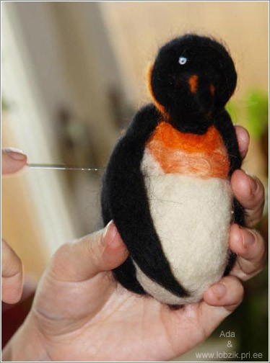
Для лапок сначала делаем длинную трубочку - так же, как и клюв. Затем готовую трубочку выкладываем "трилистником" на губке и закрепляем иглой так, чтоб сформировалась лапка. Готовые лапки прифильцовываем к туловищу.
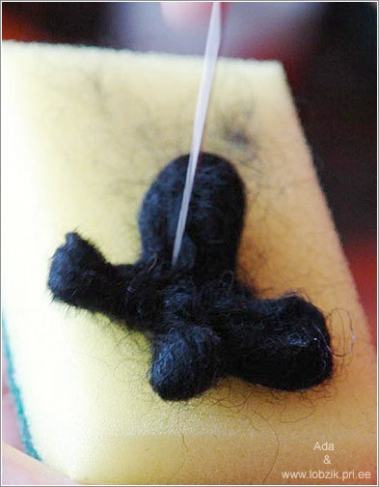
Вот такой одинокий пингвин у нас в итоге получился.
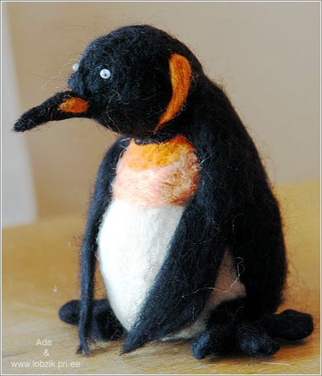
Следующие работы в качестве примеров взяты из ЖЖ Ады, и выполнены они в той же технике.
"Котенок, очень довольный собой":
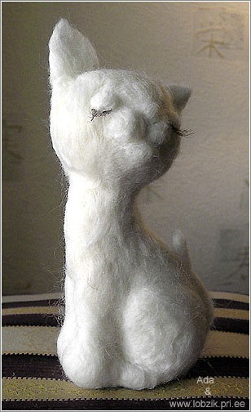
Панно "Ночью все кошки серы":
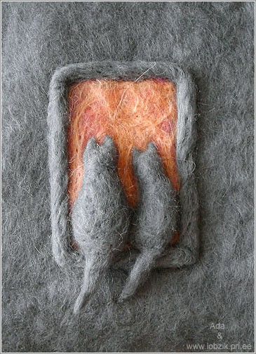
"Бычок Боря":
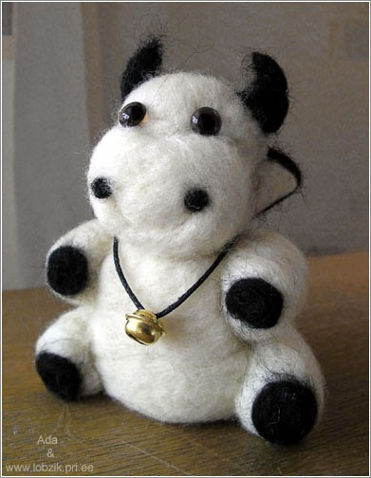
"Узбек":
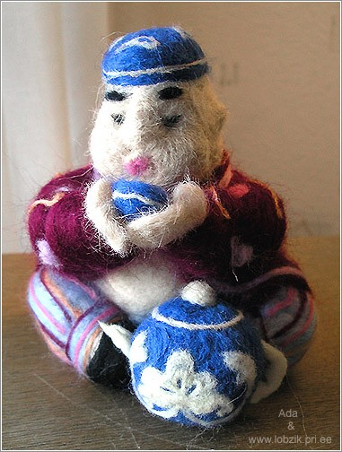
Что же, нам остается поблагодарить Аду за замечательный урок и пригласить всех в гости в Дневник Ады, где можно увидеть огромное количество ее замечательных работ, выполненных в самых разных техниках: ДОБРО ПОЖАЛОВАТЬ!

